昌吉高新区市政公用事业管理中心
2025年度部门决算公开说明
目 录
第一部分 单位概况
一、主要职能
二、机构设置
第二部分 部门决算情况说明
一、收入支出决算总体情况说明
二、收入决算情况说明
三、支出决算情况说明
四、财政拨款收入支出决算总体情况说明
五、一般公共预算财政拨款支出决算情况说明
（一）一般公共预算财政拨款支出决算总体情况
（二）一般公共预算财政拨款支出决算结构情况
（三）一般公共预算财政拨款支出决算具体情况
六、一般公共预算财政拨款基本支出决算情况说明
七、政府性基金预算财政拨款收入支出决算情况说明
八、国有资本经营预算财政拨款收入支出决算情况说明
九、财政拨款“三公”经费支出决算情况说明
十、其他重要事项的情况说明
（一）机关运行经费及公用经费支出情况
（二）政府采购情况
（三）国有资产占用情况说明
十一、预算绩效的情况说明
十二、其他需说明的事项
第三部分 专业名词解释
第四部分 部门决算报表（见附表）
一、《收入支出决算总表》
二、《收入决算表》
三、《支出决算表》
四、《财政拨款收入支出决算总表》
五、《一般公共预算财政拨款支出决算表》
六、《一般公共预算财政拨款基本支出决算表》
七、《政府性基金预算财政拨款收入支出决算表》
八、《国有资本经营预算财政拨款收入支出决算表》
九、《财政拨款“三公”经费支出决算表》

第一部分 部门（单位）概况

一、主要职能
昌吉高新区市政公用事业管理中心（本级）属昌吉高新技术产业开发区管理委员会全额拨款的二级法人事业单位。主要职能：负责辖区市政基础设施的维修养护工作。负责辖区环境卫生工作，收取卫生费。负责辖区园林绿化工作，做好重点区域管理服务工作。负责自来水和污水处理厂以及配套给排水管网的运行管理和维护，收取自来水费和污水处理费。负责项目落地及开工场地平整工作。负责辖区道路占用、挖掘和广告牌设置审批工作。负责做好辖区供电、供热、燃气、通讯等市政公用事业管理运营协调工作，确保服务到位。负责辖区城市管理、城市管理行政执法工作，协调市公安、运管部门做好辖区内道路交通执法工作。负责辖区市政、高空、环卫行业运营、作业市场的培育、发展和监督管理，推进城市管理公共服务的市场化、社会化、专业化。

二、机构设置
昌吉高新区市政公用事业管理中心无下属预算单位。

第二部分 部门决算情况说明

一、收入支出决算总体情况说明
2025年度收入总计3,317.95万元，其中：本年收入合计3,317.95万元，使用非财政拨款结余（含专用结余）0.00万元，年初结转和结余0.00万元。
2025年度支出总计3,317.95万元，其中：本年支出合计3,317.95万元，结余分配0.00万元，年末结转和结余0.00万元。
收入支出总体与上年相比，减少4,418.59万元，下降57.11%，主要原因是：按照昌市党编委〔2025〕2号《关于调整昌吉高新技术产业开发区党工委管委会所属事业单位机构编制事宜的通知》要求，市政中心开展清算注销流程，部分项目预算收入支出转至其他部门，收入支出总体减少。

二、收入决算情况说明
本年收入3,317.95万元，其中：财政拨款收入3,317.95万元，占100.00%；上级补助收入0.00万元，占0.00%；事业收入0.00万元，占0.00%；经营收入0.00万元，占0.00%；附属单位上缴收入0.00万元，占0.00%；其他收入0.00万元，占0.00%。

三、支出决算情况说明
本年支出3,317.95万元，其中：基本支出1,580.21万元，占47.63%；项目支出1,737.74万元，占52.37%；上缴上级支出0.00万元，占0.00%；经营支出0.00万元，占0.00%；对附属单位补助支出0.00万元，占0.00%。

四、财政拨款收入支出决算总体情况说明
2025年度财政拨款收入总计3,317.95万元，其中：年初财政拨款结转和结余0.00万元，本年财政拨款收入3,317.95万元。财政拨款支出总计3,317.95万元，其中：年末财政拨款结转和结余0.00万元，本年财政拨款支出3,317.95万元。
财政拨款收入支出总体与上年相比，减少3,184.27万元，下降48.97%，主要原因是：按照昌市党编委〔2025〕2号《关于调整昌吉高新技术产业开发区党工委管委会所属事业单位机构编制事宜的通知》要求，市政中心开展清算注销流程，部分项目预算收入支出转至其他部门，收入支出总体减少。
与年初预算相比，年初预算数3,196.21万元，决算数3,317.95万元，预决算差异率3.81%，主要原因是：支付回购高新区集中医学观察点建设项目剩余资金。

五、一般公共预算财政拨款支出决算情况说明
按照党中央、国务院关于党政机关习惯过紧日子的有关要求，厉行节约办一切事业，严控一般性支出。同时坚持有保有压，优化支出结构，提高资金使用效率，合理保障人员工资福利、餐厅运行、污水处理服务费等重点支出，体现在有关支出科目中。
按照支出功能分类，城乡社区支出（类）城乡社区管理事务（款）市政公用行业市场监管（项）的支出占本年财政拨款支出总额的比重最高，2025年度决算数为996.18万元，占比30.02%，主要用于支付人员工资福利费用、餐厅运行费用、污水处理服务费及其他部门业务费用。

（一）一般公共预算财政拨款支出决算总体情况
2025年度一般公共预算财政拨款支出2,793.52万元，占本年支出合计的84.19%。与上年相比，减少3,250.61万元，下降53.78%，主要原因是：按照昌市党编委〔2025〕2号《关于调整昌吉高新技术产业开发区党工委管委会所属事业单位机构编制事宜的通知》要求，市政中心开展清算注销流程，部分项目预算转至其他部门，支出总体减少。
与年初预算相比，年初预算数2,682.21万元，决算数2,793.52万元，预决算差异率4.15%，主要原因是：支付回购高新区集中医学观察点建设项目剩余资金。

（二）一般公共预算财政拨款支出决算结构情况
1.公共安全支出（类）773.64万元，占27.69%。
2.社会保障和就业支出（类）37.41万元，占1.34%。
3.卫生健康支出（类）811.83万元，占29.06%。
4.城乡社区支出（类）1,163.19万元，占41.64%。

5.住房保障支出（类）7.45万元，占0.27%。

（三）一般公共预算财政拨款支出决算具体情况
1、公共安全支出（类）公安（款）行政运行（项）：支出决算数为773.64万元，比上年决算增加73.84万元，增长10.55%，主要原因是：派出所人员工资增加。
2、科学技术支出（类）技术研究与开发（款）科技成果转化与扩散（项）：支出决算数为0.00万元，比上年决算减少637.10万元，下降100.00%，主要原因是：2024年支付历年账款，2025年无该功能分类科目项目支出。
3、社会保障和就业支出（类）行政事业单位养老支出（款）事业单位离退休（项）：支出决算数为2.07万元，比上年决算增加1.96万元，增长1,781.82%，主要原因是：2024年退休人员绩效及采暖费未在该功能分类科目核算，2025年调整至该功能分类科目。
4、社会保障和就业支出（类）行政事业单位养老支出（款）机关事业单位基本养老保险缴费支出（项）：支出决算数为9.49万元，比上年决算减少1.27万元，下降11.80%，主要原因是：本年度较上年度减少1人。
5、社会保障和就业支出（类）行政事业单位养老支出（款）机关事业单位职业年金缴费支出（项）：支出决算数为25.85万元，比上年决算增加20.47万元，增长380.48%，主要原因是：本年度缴纳5名调出人员历年在职期间单位部分职业年金。
6、卫生健康支出（类）公共卫生（款）突发公共卫生事件应急处置（项）：支出决算数为803.45万元，比上年决算增加803.45万元，增长100.00%，主要原因是：支付回购高新区集中医学观察点建设项目剩余资金。
7、卫生健康支出（类）行政事业单位医疗（款）事业单位医疗（项）：支出决算数为5.46万元，比上年决算增加0.08万元，增长1.49%，主要原因是：职工基本医疗保险缴费基数提高，预算增加；
8、卫生健康支出（类）行政事业单位医疗（款）公务员医疗补助（项）：支出决算数为2.37万元，比上年决算增加1.70万元，增长253.73%，主要原因是：公务员医疗补助缴纳比例增加，预算增加；
9、卫生健康支出（类）行政事业单位医疗（款）其他行政事业单位医疗支出（项）：支出决算数为0.55万元，比上年决算减少0.04万元，下降6.78%，主要原因是：本年度较上年度减少1人。
10、城乡社区支出（类）城乡社区管理事务（款）市政公用行业市场监管（项）：支出决算数为996.18万元，比上年决算减少2,867.30万元，下降74.22%，主要原因是：市政中心开展清算注销流程，部分项目预算转至其他部门，支出减少。
11、城乡社区支出（类）城乡社区公共设施（款）其他城乡社区公共设施支出（项）：支出决算数为167.01万元，比上年决算减少644.90万元，下降79.43%，主要原因是：市政中心开展清算注销流程，部分项目预算转至其他部门，支出减少。
12、住房保障支出（类）住房改革支出（款）住房公积金（项）：支出决算数为7.45万元，比上年决算减少1.50万元，下降16.76%，主要原因是：本年度较上年度减少1人。

六、一般公共预算财政拨款基本支出决算情况说明
2025年度一般公共预算财政拨款基本支出1,580.21万元，其中：人员经费1,166.73万元，包括：基本工资、津贴补贴、奖金、绩效工资、机关事业单位基本养老保险缴费、职业年金缴费、职工基本医疗保险缴费、公务员医疗补助缴费、其他社会保障缴费、住房公积金、其他工资福利支出、退休费和奖励金。
公用经费413.48万元，包括：办公费、印刷费、水费、电费、维修（护）费、劳务费、委托业务费、工会经费、福利费、税金及附加费用和其他商品和服务支出。

七、政府性基金预算财政拨款收入支出决算情况说明
按照党中央、国务院关于党政机关习惯过紧日子的有关要求，厉行节约办一切事业，严控一般性支出。同时坚持有保有压，优化支出结构，提高资金使用效率，合理保障污水处理服务费等重点支出，体现在有关支出科目中。
2025年度政府性基金预算财政拨款收入总计524.43万元，其中：年初结转和结余0.00万元，本年收入524.43万元。政府性基金预算财政拨款支出总计524.43万元，其中：年末结转和结余0.00万元，本年支出524.43万元。
政府性基金预算财政拨款收入支出总体与上年相比，增加66.34万元，增长14.48%，主要原因是：一部分污水处理服务费从政府性基金预算中安排。与年初预算相比，年初预算数514.00万元，决算数524.43万元，预决算差异率2.03%，主要原因是：支付债券项目相关费用。
政府性基金预算财政拨款本年支出524.43万元。具体情况如下：
1、城乡社区支出（类）城市基础设施配套费安排的支出（款）城市公共设施（项）：支出决算数为37.50万元，与上年相比无变化，主要原因是：债券项目相关费用与上年度相比无变化。
2、城乡社区支出（类）污水处理费安排的支出（款）污水处理设施建设和运营（项）：支出决算数为129.00万元，比上年决算增加129.00万元，增长100.00%，主要原因是：部分污水处理服务费预算安排至该功能分类科目。
3、城乡社区支出（类）污水处理费安排的支出（款）其他污水处理费安排的支出（项）：支出决算数为357.93万元，比上年决算减少62.66万元，下降14.90%，主要原因是：部分污水处理服务费预算安排至城乡社区支出（类）污水处理费安排的支出（款）污水处理设施建设和运营（项）。

八、国有资本经营预算财政拨款收入支出决算情况说明
本单位本年度无国有资本经营预算财政拨款收入、支出及结转和结余，国有资本经营预算财政拨款收入支出决算表为空表。

九、财政拨款“三公”经费支出决算情况说明
2025年度财政拨款“三公”经费支出0.00万元，比上年减少0.69万元，下降100%，主要原因是：公务用车运行费由管委会综合办统一管理，本部门无公务用车运行费预算。其中：因公出国（境）费用支出0.00万元,占0.00%，与上年相比无变化，主要原因是：本年未安排人员因公出国；公务用车购置及运行维护费支出0.00万元，占0.00%，比上年减少0.69万元，下降100%，主要原因是：本年未安排公务用车购置及运行维护费；公务接待费支出0.00万元，占0.00%，与上年相比无变化，主要原因是：无公务接待事项、无此项支出。
具体情况如下：
因公出国（境）费用0.00万元，开支内容包括。单位全年安排的因公出国（境）团组0个，因公出国（境）0人次。
公务用车购置及运行维护费0.00万元，其中：公务用车购置费0.00万元，公务用车运行维护费0.00万元。公务用车运行维护费开支内容包括。公务用车购置数0辆，公务用车保有量0辆。国有资产占用情况中固定资产车辆32辆，与公务用车保有量差异原因是：其他车辆为业务车辆、清扫车、高空作业车等。
公务接待费0.00万元，开支内容包括。单位全年安排的国内公务接待0批次，0人次。
与全年预算相比，财政拨款“三公”经费支出全年预算数0.00万元，决算数0.00万元，预决算差异率0.00%，主要原因是：本部门无公务用车运行费预算，无因公出国（境）、公务接待事项。其中：因公出国（境）费用全年预算数0.00万元，决算数0.00万元，预决算差异率0.00%，主要原因是：本年未安排人员因公出国；公务用车购置费全年预算数0.00万元，决算数0.00万元，预决算差异率0.00%，主要原因是：未安排公务用车购置；公务用车运行维护费全年预算数0.00万元，决算数0.00万元，预决算差异率0.00%，主要原因是：公务用车运行费由管委会综合办统一管理，本部门无公务用车运行费预算；公务接待费全年预算数0.00万元，决算数0.00万元，预决算差异率0.00%，主要原因是：无公务接待事项、无此项支出。

十、其他重要事项的情况说明

（一）机关运行经费及公用经费支出情况
2025年度昌吉高新技术产业开发区市政公用事业管理中心（事业单位）公用经费支出413.48万元，比上年减少2,294.43万元，下降84.73%，主要原因是：按照昌市党编委〔2025〕2号《关于调整昌吉高新技术产业开发区党工委管委会所属事业单位机构编制事宜的通知》要求，市政中心开展清算注销流程，部分项目预算收入支出转至其他部门，收入支出总体减少。

（二）政府采购情况
2025年度政府采购支出总额151.16万元，其中：政府采购货物支出1.00万元、政府采购工程支出0.00万元、政府采购服务支出150.16万元。

授予中小企业合同金额151.16万元，占政府采购支出总额的100.00%，其中：授予小微企业合同金额151.16万元，占政府采购支出总额的100.00%。

（三）国有资产占用情况说明
截至2025年12月31日，房屋112.93平方米，价值34.60万元。车辆32辆，价值1,490.90万元，其中：副部（省）级及以上领导用车0辆、主要负责人用车1辆、机要通信用车0辆、应急保障用车0辆、执法执勤用车0辆、特种专业技术用车21辆、离退休干部服务用车0辆、其他用车10辆，其他用车主要是：园林、环卫、市政业务车辆；单价100万元（含）以上设备（不含车辆）1台（套）。

十一、预算绩效的情况说明

根据预算绩效管理要求，本单位2025年度预算绩效管理形成整体支出绩效自评表0个，全年预算总额0万元，实际执行总额0万元；预算绩效评价项目11个，全年预算数2,253.90万元，全年执行数2,232.86万元。预算绩效管理取得的成效：一是通过绩效结果应用，核减项目预算资金，提高了资金的使用效益；二是将绩效理念和方法融入预算管理全过程，形成全方位、全过程、全覆盖的预算绩效管理体系。发现的问题及原因：一是绩效目标设定过于笼统，缺乏具体性和可操作性，未能充分考虑预期效益和效果；二是预算执行过程中，监督能力不强，导致预算支出监管和约束不足。下一步改进措施：一是强化绩效目标管理，提高绩效目标的科学性和规范性，提升预算管理质量；二是加强绩效监控，对预算资金进行定期监控，确保资金使用的合规性和透明度。

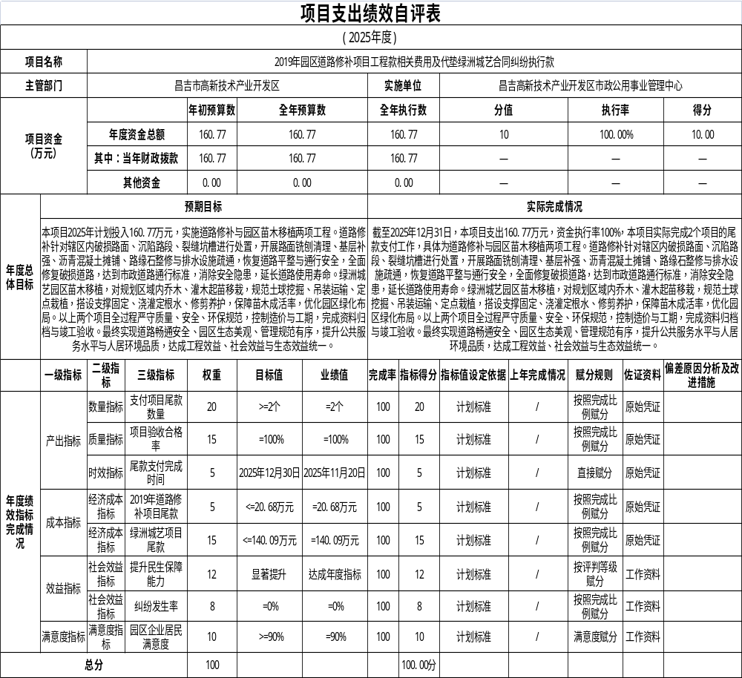
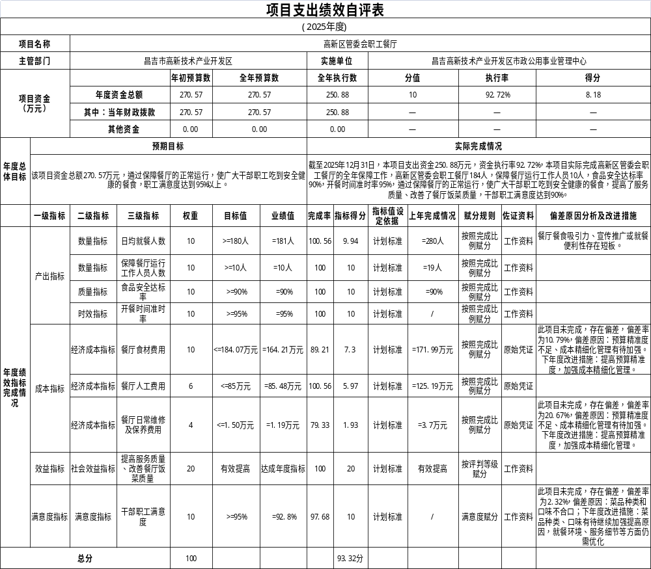

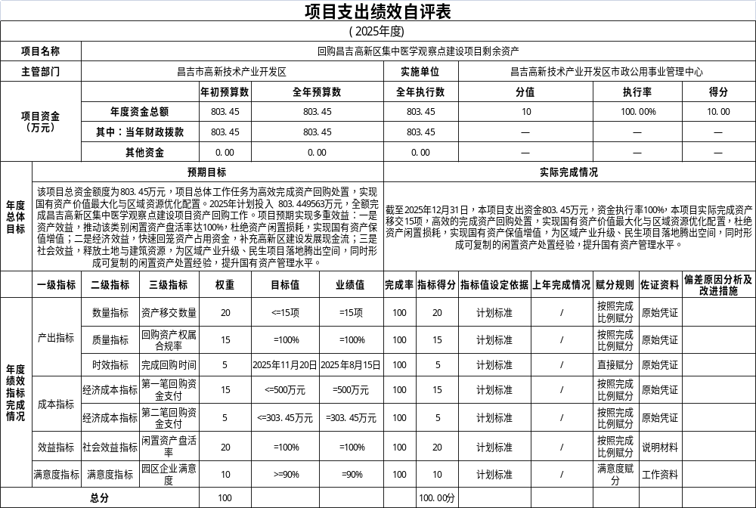
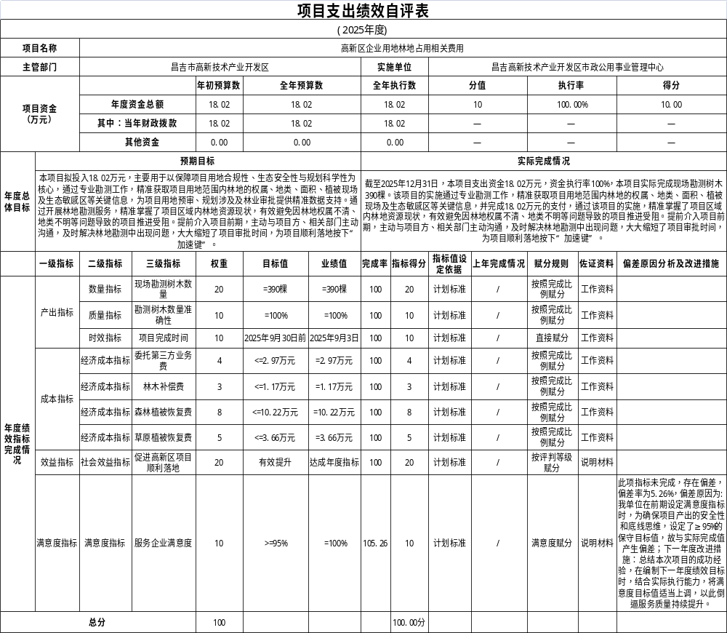

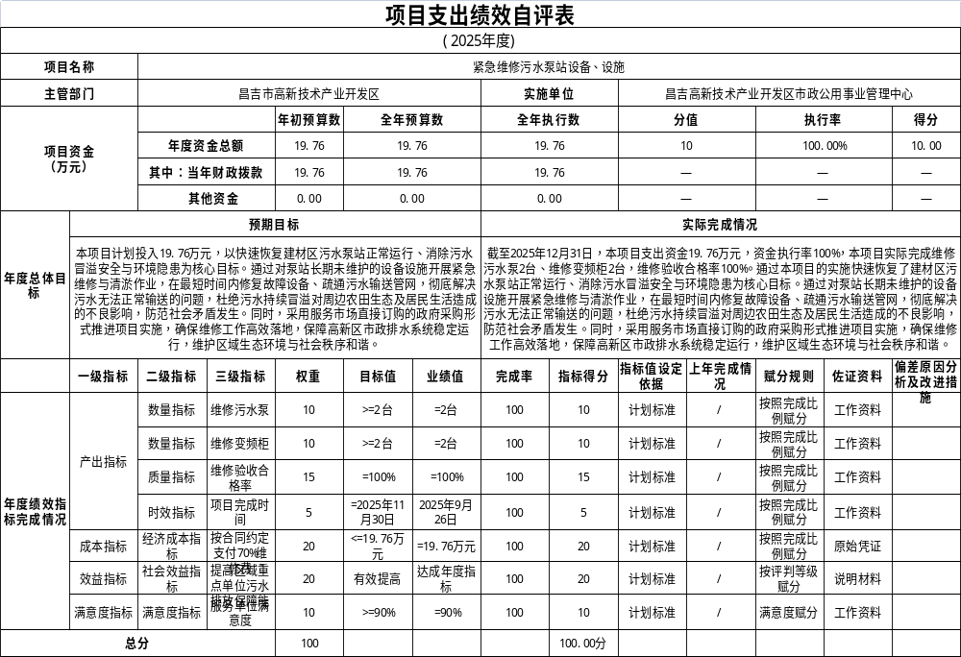
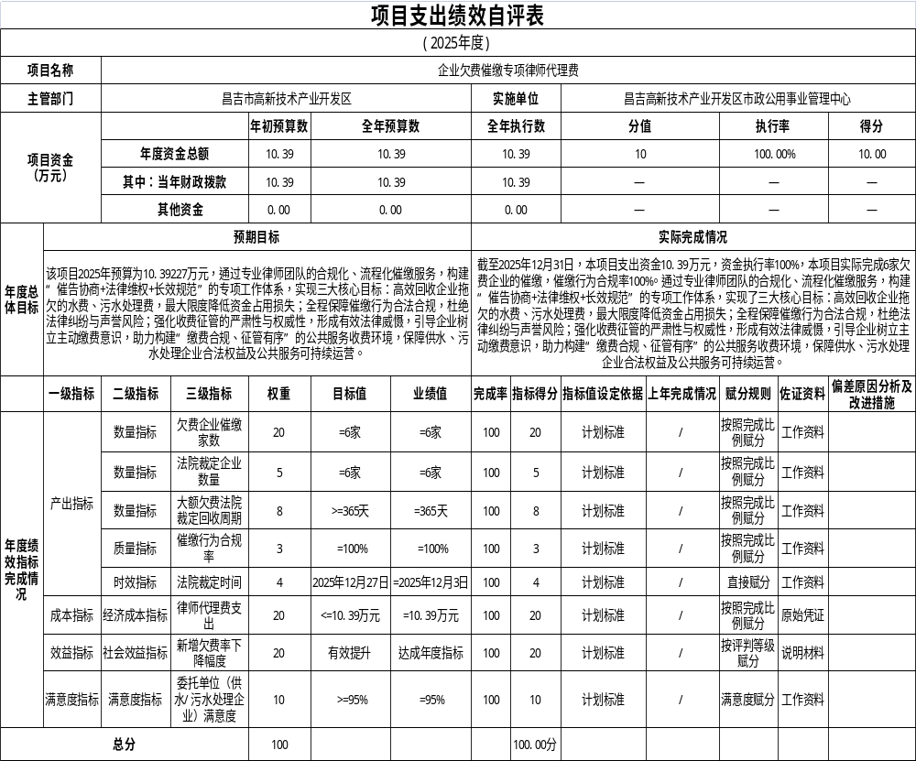

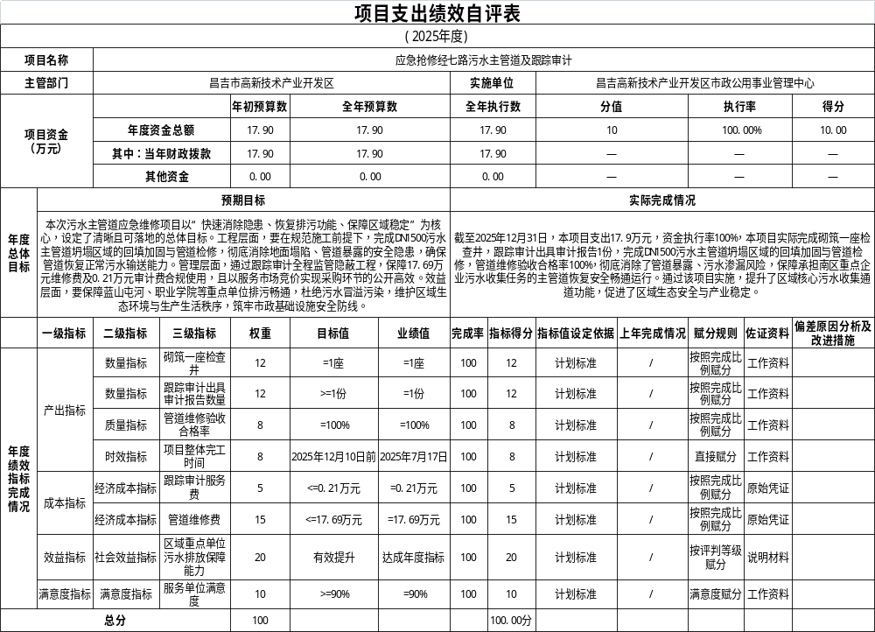
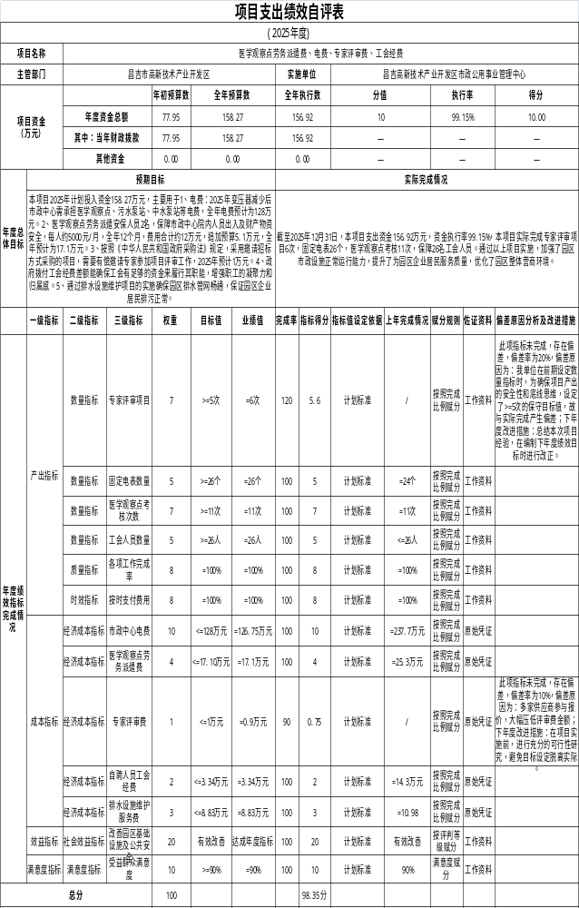
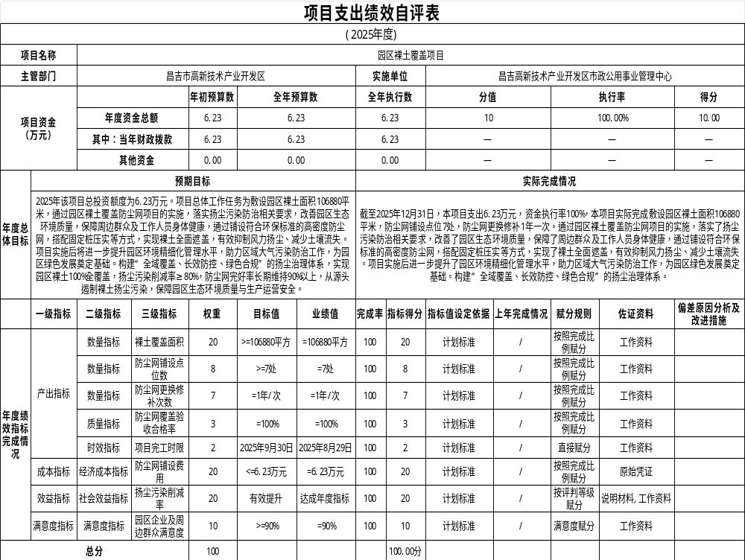

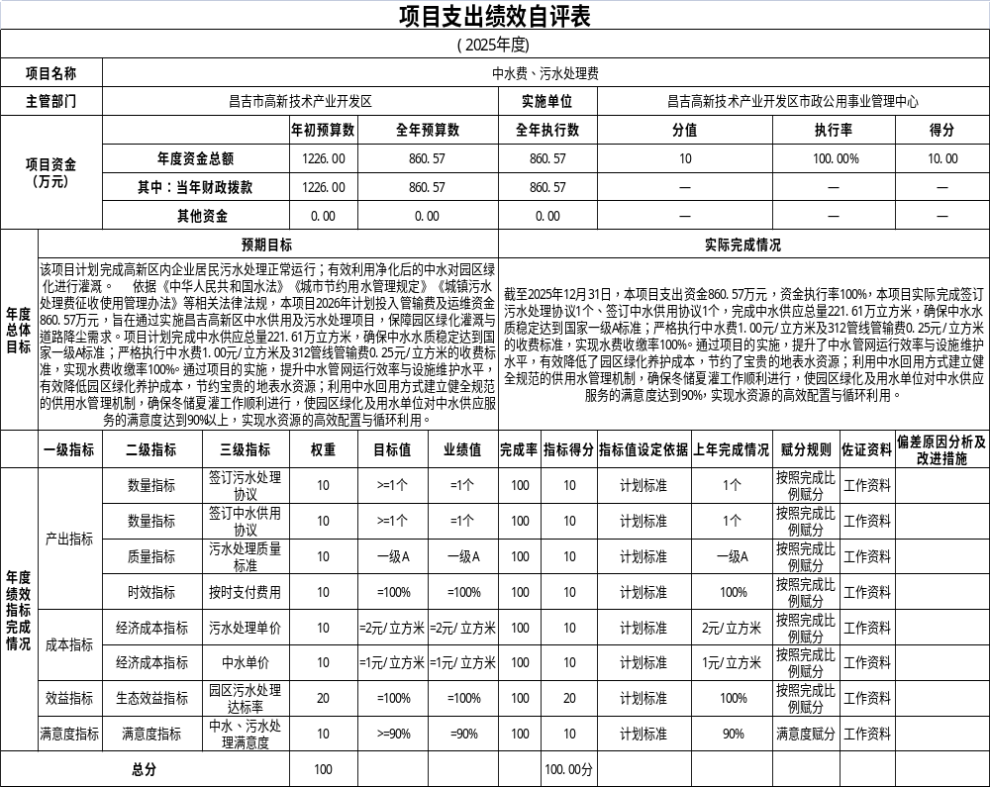
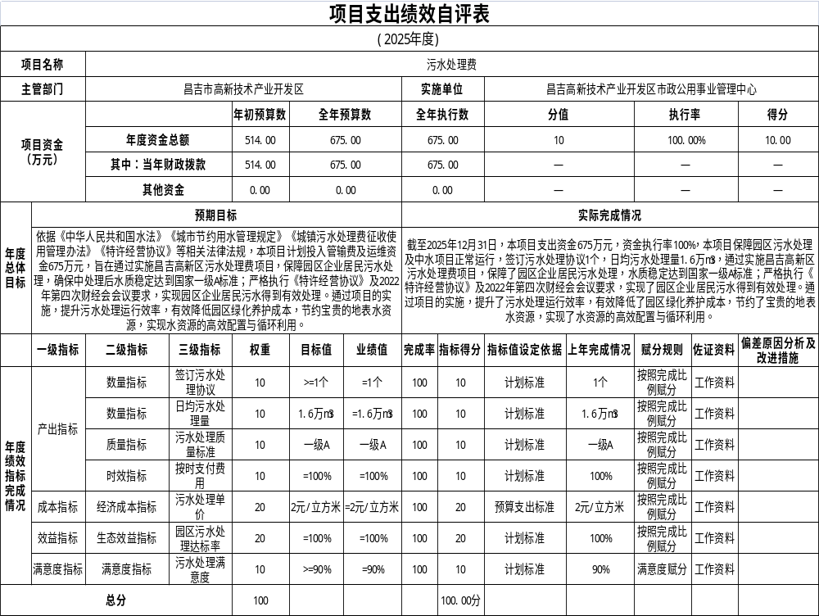

十二、其他需说明的事项
按照昌市党编委〔2025〕2号《关于调整昌吉高新技术产业开发区党工委管委会所属事业单位机构编制事宜的通知》要求，市政中心启动清算注销工作。2025年9月将污水处理费、污水处理费（基金）、中水费三个项目预算转至高新区建设管理局。项目绩效自评表按照管委会全年支出口径编制。其中，上述三个项目对应的资金总额中，归属市政中心核算的资金为：污水处理费249.57万元，中水费52.04万元，污水处理费（基金）486.93万元；其余部分资金由高新区建设管理局后续执行。

第三部分 专业名词解释
一、财政拨款收入：指单位本年度从同级财政部门取得的财政拨款，包括一般公共预算财政拨款、政府性基金预算财政拨款和国有资本经营预算财政拨款。
二、上级补助收入：指事业单位从主管部门和上级单位取得的非财政补助收入。
三、事业收入：指事业单位开展专业业务活动及其辅助活动取得的收入。
四、经营收入：指事业单位在专业业务活动及其辅助活动之外开展非独立核算经营活动取得的收入。
五、附属单位上缴收入：指事业单位附属独立核算单位按照有关规定上缴的收入。
六、其他收入：指单位取得的除上述“财政拨款收入”“上级补助收入”“事业收入”“经营收入”“附属单位上缴收入”以外的各项收入。
七、年初结转和结余：指单位上年结转本年使用的基本支出结转、项目支出结转和结余、经营结余。
八、使用非财政拨款结余（含专用结余）：指单位按照预算管理要求使用非财政拨款结余弥补收支差额的金额，以及使用专用结余安排支出的金额。
九、结余分配：指单位缴纳企业所得税以及从非财政拨款结余或经营结余中提取各类结余的情况。
十、年末结转和结余：指单位结转下年的基本支出结转、项目支出结转和结余、经营结余。
十一、基本支出：指单位为保障机构正常运转、完成日常工作任务而发生的各项支出。
十二、项目支出：指单位为完成特定的行政工作任务或事业发展目标，在基本支出之外发生的各项支出。
十三、上缴上级支出：指事业单位按照财政部门和主管部门的规定上缴上级单位的支出。
十四、经营支出：指事业单位在专业活动及辅助活动之外开展非独立核算经营活动发生的支出。
十五、对附属单位补助支出：指事业单位用财政补助收入之外的收入对附属单位补助发生的支出。
十六、“三公”经费：指单位使用财政拨款安排的因公出国（境）费用、公务用车购置及运行维护费和公务接待费。其中，因公出国（境）费用反映单位公务出国（境）的国际旅费、国外城市间交通费、住宿费、伙食费、培训费、公杂费等支出；公务用车购置费反映公务用车购置支出（含车辆购置税、牌照费）；公务用车运行维护费反映单位按规定保留的公务用车燃料费、新能源汽车充电费、维修费、过路过桥费、保险费、安全奖励费用等支出；公务接待费反映单位按规定开支的各类公务接待（含外宾接待）费用。
十七、机关运行经费：指行政单位和参照公务员法管理的事业单位财政拨款基本支出中的公用经费支出。

第四部分 部门决算报表（见附表）

一、《收入支出决算总表》

二、《收入决算表》

三、《支出决算表》

四、《财政拨款收入支出决算总表》

五、《一般公共预算财政拨款支出决算表》

六、《一般公共预算财政拨款基本支出决算表》

七、《政府性基金预算财政拨款收入支出决算表》

八、《国有资本经营预算财政拨款收入支出决算表》

九、《财政拨款“三公”经费支出决算表》

